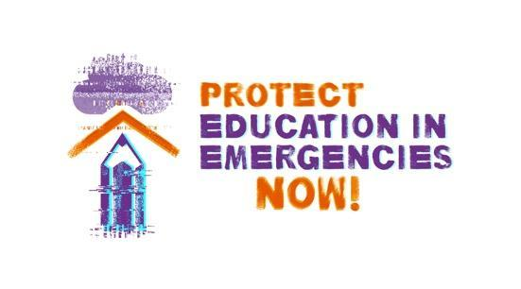
Kit de ferramentas para redes sociais
Protejamos a Educação em Emergências Já!
#ProtectEiENow
A educação é um direito humano fundamental. Contudo, mesmo antes da pandemia COVID-19, 250 milhões de crianças e jovens estavam fora da escola e 800 milhões de pessoas adultas eram analfabetas. Conflitos, mudanças climáticas, desastres, emergências de saúde pública e o deslocamento forçado de pessoas, dentro e através das fronteiras, estão afetando um número maior de pessoas em todo o mundo. Em 2021, 235 milhões de pessoas necessitavam de assistência e proteção humanitária.

As emergências têm um impacto devastador sobre o direito à educação de milhões de pessoas. Em 2019, 127 milhões de crianças, adolescentes e jovens em idade escolar primária e secundária que viviam em países afetados por crises estavam fora da escola. Para as pessoas marginalizadas - aquelas em situação de pobreza, as meninas e as pessoas de famílias de baixa renda, entre outras - o impacto é muito maior.

Apesar dessa situação terrível, a educação continua sendo uma das áreas mais subfinanciadas de ajuda humanitária, recebendo apenas 2,4% do total do financiamento humanitário global.

Uma geração de crianças, adolescentes e jovens que vivem em situações de emergência está privada não apenas de seu direito humano à educação de qualidade, mas também da proteção que a educação proporciona nesses contextos. Em situações de emergência, a educação pode ser o único espaço seguro.

ISTO DEVE MUDAR. Juntos podemos PROTEGER A EDUCAÇÃO EM SITUAÇÕES DE EMERGÊNCIA JÁ!

Etiquetas/menções nas redes sociais: Facebook: @campaignforeducation Twitter: @globaleducation Instagram: @campaignforeducation LinkedIn: @globalcampaignforeducation
 | #ProtectEiENow Mensagens-chave | Peças visuais sugeridas
 | Conflitos, #mudançasclimáticas, emergências de saúde pública e deslocamento forçado têm um impacto devastador sobre o direito à educação de milhões de pessoas. Junte-se à campanha #ProtectEiENow para exigir mudanças já! | 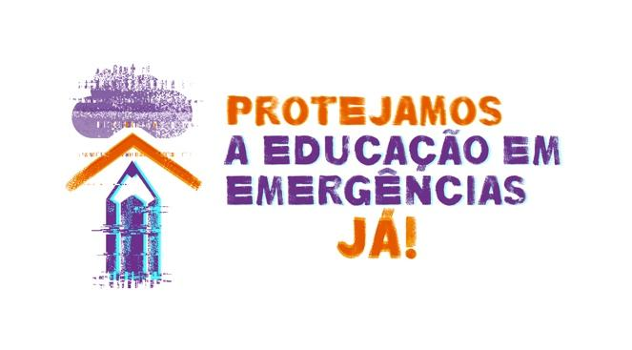
 | 127 milhões de crianças, adolescentes e jovens que vivem em países afetados por crises e emergências estão fora da escola.  JUNTAS/OS PODEMOS MUDAR ISSO!  Junte-se ao nosso movimento global #ProtectEiENow (Protejamos a Educação em Emergências Já)!  CHAMADO À AÇÃO neste vídeo: 🔗https://bit.ly/33sV8yg | LINK DO FILME
1 | Os Estados devem garantir o #DireitoHumanoàEducaçãodeQualidadeparaTodos, especialmente em contextos de emergência, fornecendo ambientes de aprendizagem seguros, inclusivos e acessíveis para todas e todos sem discriminação.  #ProtectEiENow | 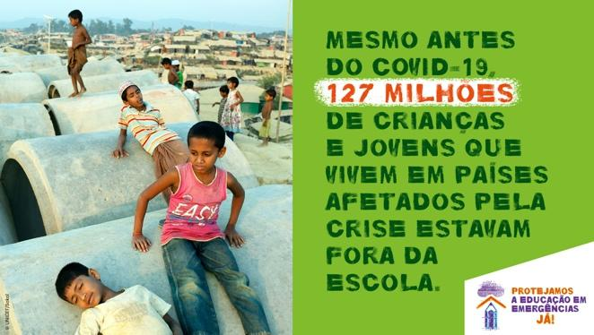
2 | A melhor maneira de proteger a educação em contextos de emergência é construir sistemas nacionais de educação resilientes! Os Estados devem desenvolver e implementar planos e orçamentos nacionais de #Educação sensíveis às crises e integrar medidas de preparação para emergências no planejamento do setor educacional. #ProtectEiENow | 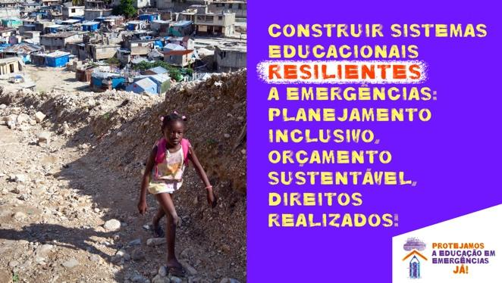
3 | Todas as pessoas envolvidas e afetadas em situações de emergência devem ser ouvidas na elaboração de respostas, incluindo a sociedade civil local, professores e professoras, grupos de crianças e jovens, pais e comunidades. É preciso garantir sua participação significativa, desde o desenho de planos de enfrentamento às crises, até a sua implementação. #ProtectEiENow | 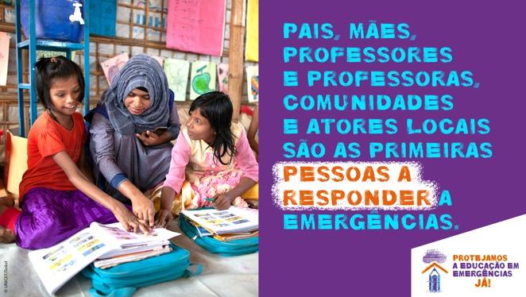
4 | Pedimos aos doadores [ou inserir o identificador de rede social relevante do governo/ministério] que garantam financiamento suficiente, sustentável e previsível: alocando pelo menos 10% do financiamento humanitário para #educação e apoiando o fundo @EduCannotWait para que alcance sua meta de financiamento de pelo menos $1 bilhão para o período 2023-2026. | 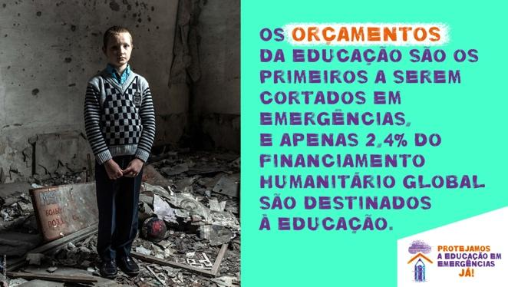
5 | Proteja o #DireitoHumano à #Educação de 82,4 milhões de pessoas que foram obrigadas a deixar o lugar onde viviam, por causa de emergências, em todo o mundo! Pessoas refugiadas, solicitantes de asilo, retornadas, apátridas e deslocadas internamente devem ser incluídos de forma equitativa e sustentável nos sistemas nacionais de educação.  #ProtectEiENow ! | 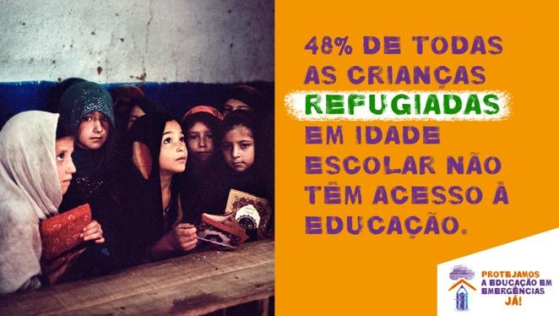
6 | Mais que o dobro das #meninas que vivem em contextos afetados por crises estão fora da escola, em comparação com as médias globais. Isso as torna ainda mais suscetíveis a serem submetidas à violência, assédio e casamento infantil. #Protejaaeducaçãodasmeninas! #ProtectEiENow ! | 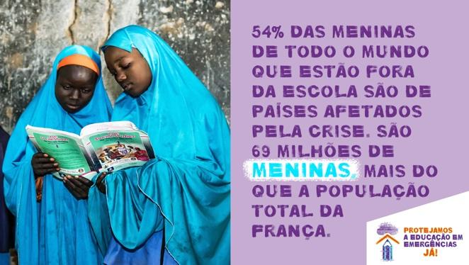
7 | #ProjetaEducação e garanta que estudantes com deficiências tenham igualdade de oportunidades para exercer seu direito à educação em situações de emergência. Demandamos às autoridades que apliquem uma perspectiva de #EducaçãoInclusiva no planejamento, no orçamento e na implementação de respostas a emergências. #ProtectEiENow | 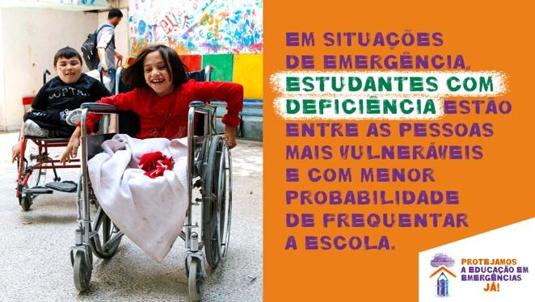
8 | Proteger o #direito a #EducaçãoparaTodos em emergências requer #professores e #educadores com formação adequada, apoio, segurança e saúde!  #ProtejaEducadores!  #ProtectEiENow ! | 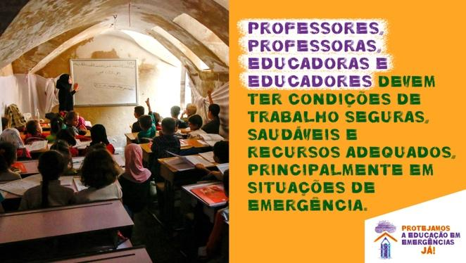
9 | Ameaças, ataques e insegurança nas escolas são um entrave para a educação de milhões de estudantes. Os ataques contra a #educação devem parar! Pedimos aos Estados que endossem e implementem a #DeclaraçãodeEscolasSeguras e garantam que estudantes, educadoras e educadores possam aprender e ensinar em segurança. #ProtectEiENow | 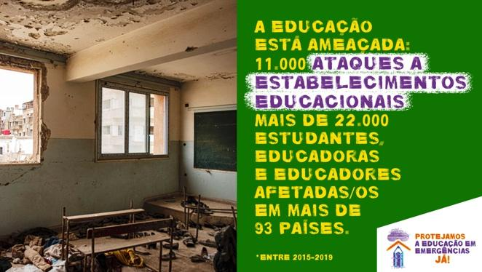
10 | Uma #educação #transformadora promove aprendizagens sociais e emocionais, bem como o pensamento crítico sobre as causas estruturais das crises e as formas de superá-las, colocando os #direitos, a dignidade e a solidariedade em primeiro lugar.  #AEducaçãoConstroiAaz  #ProtectEiENow ! | 